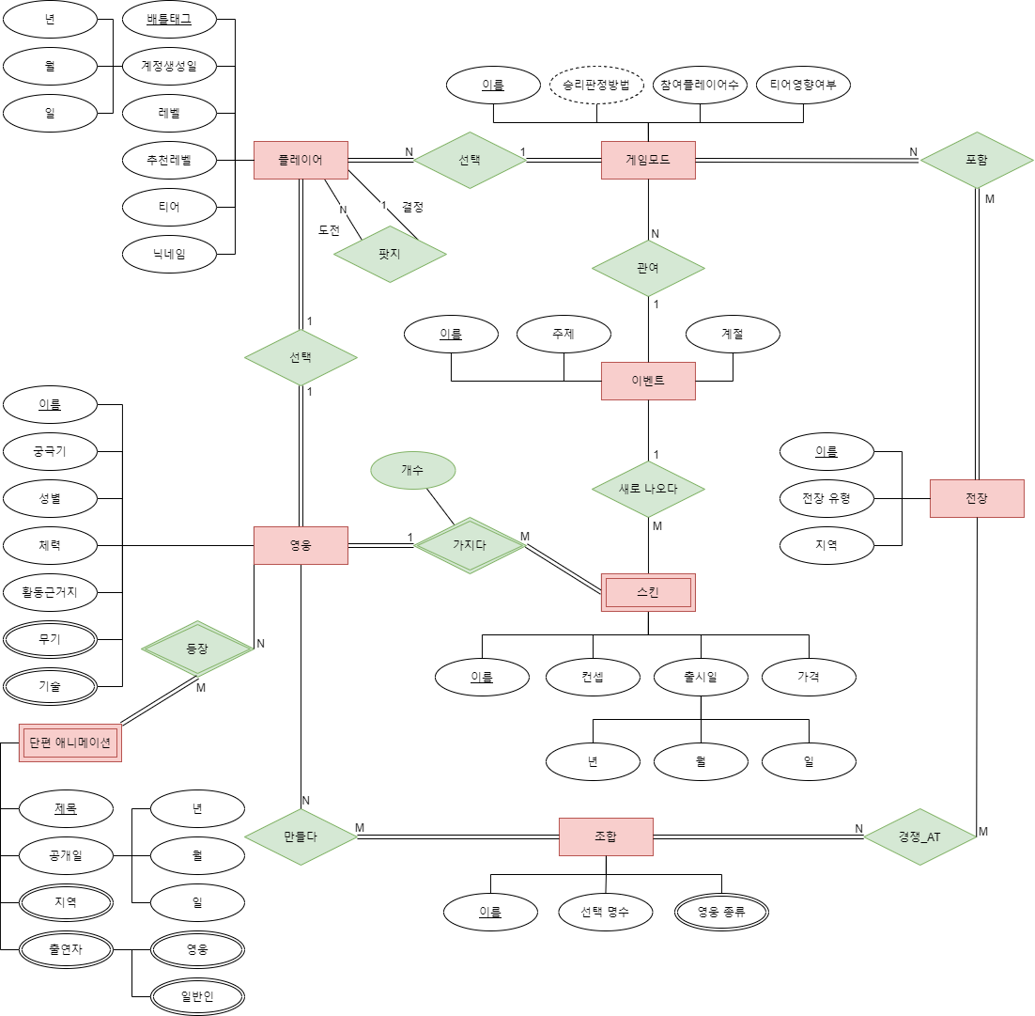

변경된 사유: 의미 없는 다치 애트리뷰트 삭제 및 관계 수정, 순환적 관계 추가